Муниципальное автономное дошкольное образовательное учреждение
детский сад №11 «Умка» г.Павлово

Консультация для педагогов
«Игра со звуком»

Подготовила:
музыкальный руководитель
Ищенко Ж.Г.

октябрь
2020

- Какие формы первичного познания звукового мира детьми вам известны?

Одной их самых увлекательных и совершенно необходимых для детей форм первичного познания звукового мира, а через него и основ музыкального искусства, являются игры звуками. Удивительно, что этот вид деятельности даже не возник в отечественных музыкальных методиках. Исключение из музыкально-образовательного процесса данного этапа, подобно тому, как это существует в российской практике, закрывает музыкальное творчество для большинства детей даже в простейших формах. Автором, разработавшим идею игр звуками как первоначальной формы знакомства детей с миром музыки, является австрийский композитор Вильгельм Келлер, сподвижник и коллега Карла Орфа.
Удивителен мир звуков, окружающих нас. Их так много, и они такие разные: вот жалобно мяукает кот, тонко позванивает хрусталь, таинственно шуршат листья под ногами, визжит тормозами машина и поет скрипка. И каждый звук может стать музыкой. Надо только постараться ее услышать. Нам, взрослым, только кажется, что вся музыка давно сосредоточилась в фортепиано или симфоническом оркестре. На самом деле это не так — фантазия и воображение могут вдохнуть красочную жизнь в обычные бытовые звуки. «Марш деревянных кубиков», «Полька цветных карандашей» или «Скрипучее рондо» — такие пьесы увлекут не только малышей.
Даже совсем маленькие дети способны импровизировать свою музыку. Рожденная их фантазией, она проста и чудесна, как сама страна детства. Здесь из обычного металлофона рождается мерцающий огонек светлячка, простые рыболовные колокольчики «разговаривают» друг с другом о дружбе, а коробочки с крупой расскажут, как осенью грустно шуршат под ногами листья. Стоит только прислушаться — и в легком постукивании карандашом по столу можно услышать незатейливую песенку дождика, в бумажном шелесте — целую сказку, рассказанную простым бумажным листком.

- Противоречит ли использование в музыкальном воспитании шумов и тембровых импровизаций на шумовых инструментах сути самого музыкального воспитания?

Использование в музыкальном воспитании шумов и тембровых импровизаций на шумовых инструментах никак не противоречит сути самого музыкального воспитания. Что касается часто возникающие у педагогов сомнений, можно ли называть тот, с их точки зрения, беспорядочный шум, который ребенок производит с помощью инструмента, то здесь можно только посоветовать попробовать услышать разницу между тем, когда ребенок просто шумит и пытается сыграть собственную музыку. Чуткий педагог безошибочно определит присутствие музыки в потоке звуков, издаваемом ребенком, так и ее отсутствие.
Импровизируемая детская музыка существует в мире неиндивидуализированной дохудожественной выразительности. Однако это не значит, что к ней можно применить определение с частицей «анти». Дети творят свою музыку на том уровне выразительности, который можно назвать первично универсальным, открывая для себя (т. е. переоткрывая) известные элементарные интонации. Здесь только начало пути к художественному и индивидуализированному, который каждый проходит соразмерно своим возможностям, желаниям и интересу к музыке.
Мы не можем и не имеем права ожидать от детей мелодий, произведений, похожих на музыкальные шедевры. У детской музыки, которую малыши импровизируют или даже сочиняют, нет бытия во взрослом мире, на нее лишь в незначительной степени распространяются наши представления о прекрасном. У нее есть главный смысл — прикладной, она помогает детям изучать и исследовать мир, а также формировать свое к нему отношение средствами музыкально-творческой игры.

- Как нужно относиться к детской музыкальной импровизации?

Творческое музицирование можно назвать обучением, ориентированным на процесс импровизационного общения участников, а не на его результат. Цель такого занятия составляет, скорее, создание условий для собственных импровизационных проявлений детей, чем директивное научение. Поэтому к первым музыкально-творческим опытам детей следует подходить как к начальным проявлениям их индивидуальности, которые не подлежат оценке с позиций эстетики, сложившейся для оценки художественных произведений профессионального искусства.
Глубоко укоренившееся в педагогическом сознании отношение к продукту детского творчества как к несовершенному «недо» и боязнь его губительны для музыкального обучения детей, которым просто необходима подобная «игра в кубики», далеко не всегда заканчивающаяся постройкой дома. Импровизация, которая в своей сути есть игра, основанная на варьировании, преображении, пересочинении, более всего соответствует детской модели познания мира. Импровизационное обучение имеет не только чисто музыкальный смысл, его значение гораздо шире и затрагивает сферу формирования внутренних качеств личности.
Одновременно творческое музицирование как музыкально-эстетическая игра не может не стремиться к неким качественным характеристикам.

- Как определить качество музицирования с детьми, которые мало что умеют? Что способно выступить в данном случае эталоном оценки?
Можно попытаться выразить качество через предельно обобщенное условие: самое простейшее (пусть это будут два звука на барабане) должно быть одухотворено и организовано. Именно в этих словах заключена вся философия творческой работы с детьми.
Игры звуками — это ничем не ограниченный полет фантазии, свобода самовыражения, радость от того, что можешь быть таким, каким хочешь, что все тебя принимают и не оценивают по принципу «плохо или хорошо» ты что-либо сделал.

- Какие цели преследуют игры со звуками?

Игры звуками — это творчество-исследование, которое служит нескольким важным педагогическим целям:
- изучению звуковых свойств различных материалов и предметов из них (бумажных, деревянных, стеклянных, металлических); детских музыкальных инструментов (орфовских и шумовых, а также голоса и артикуляционного аппарата);
- приобретению разностороннего опыта звуковых ощущений;
- исследованию различных способов получения звука и приобретению навыков игры на инструментах;
- развитию тонкого тембрового, а через него и звуковысотного слуха.

Однако главная ценность игр звуками состоит в том, что эта увлекательная для детей и взрослых форма является самым простым и самым прямым путем к импровизации и устной композиции.
Техническая легкость игры звуками, полная свобода фантазии и способов манипуляции являются основой для творческих проявлений детей.
С точки зрения методики игры звуками основываются на принципах элементарной импровизации, фактически и являясь ею. Ключевая фраза «сыграй, как ТЫ хочешь» запускает сам механизм этой импровизации.

- Какова на Ваш взгляд должна быть последовательность действий, побуждающих детей к импровизации?

Обобщая многолетний опыт, можно выразить педагогически целесообразную последовательность действий педагога в словах, побуждающих детей к определенным действиям:

  - «Поиграй на своем инструменте, изучи, какие в нем живут звуки, постарайся найти разные» (работа всей группой одновременно).
  - «Сыграй музыку на инструменте — как ты хочешь» (свободные индивидуальные соло по кругу, спонтанная комбинаторика).
  - «Будь дирижером, покажи музыкантам, чтобы они поняли, как сыграть музыку, какую ты хочешь» — ребенок дирижирует оркестром из 3-4 шумовых инструментов, которые солируют по очереди.
  - «Подумай, какие инструменты подойдут, чтобы сыграть на них «музыку дождя», «песню ветра», «танец ежика», «солнечный свет», «маленькую ледяную симфонию», «твое сегодняшнее настроение», «радостную мысль»». Ступени данного процесса будут правильными, если двигаться от звукоподражательных интонаций типа «кап-кап», «тик-так», имеющих прямую ассоциативную связь со своим жизненным прообразом, к постепенному увеличению степени опосредования ассоциативной связи.
  - «Попробуй подобрать инструменты и озвучить стихотворение» — здесь используется метод наложения свободной в метроритмическом отношении детской импровизации на структурно и ритмически организованный поэтический текст.
  - «Поговори со своим соседом, расскажи ему, что хочешь» — диалоги инструментов, например, коробочки и маракаса.

Импровизация, которая в орфовской музыкальной педагогике является ее «сердцем», как известно, стояла у колыбели всех культур мира. Она есть древнейший и генетически первичный вид музыкального творчества. На протяжении многих веков импровизация была единственным способом рождения и существования музыки. Можно сказать, что она также являлась и условием ее рождения: человек должен был уметь улавливать свою внутреннюю музыку и сразу же делать ее слышимой — играть, петь, танцевать. Личная активность человека становилась необходимым условием для того, чтобы музыка появилась вообще. Ее необходимо было сначала «добыть» для себя. Она внутри человека, а не снаружи его. В этом еще один глубочайший смысл импровизационного музицирования, которое формирует позицию деятеля, создателя, исследователя, а не потребителя.

  - Как Вы думаете, нужны ли специальные знания и умения для того, чтобы импровизировать?

Как показывает практика, для того чтобы импровизировать не надо ничего специально знать и уметь. Педагогу очень важно начать с понимания, что импровизация есть акт самовыражения. Это абсолютная максима, любое спонтанное самопроявление в звуке будет импровизацией.

В самом начале импровизационные действия детей осторожны и несовершенны, дети лишь приспосабливаются к инструменту.
Элементарная импровизация, начинаясь для детей с одного единственного звука в своем развитии условно проходит этапы:

    - Музыкальная импровизация с детьми реально начинается с исследования и свободного изучения «неокультуренного» звукового пространства, с игры звуками вне каких бы то ни было музыкальных систем и звукорядов, а также вне регулярного метра и ритма. Первоначальные инструменты для звуковой игры — это голос, звучащие жесты и шумовые инструменты. Соответственно первыми самостоятельными музыкально-продуктивными действиями детей будут темброво-динамические и темброво-регистровые импровизации, которые, постепенно оформляясь ритмически, превращаются в темброво-ритмические.
    - Следующая ступень импровизации, доступная детям — инструментальные внеладовые импровизации на ксилофонах или блок- флейте. «Сыграй любые звуки, какие хочешь, это будет твое звуковое письмо», — примерно так нужно говорить детям, чтобы настроить и позволить им быть спонтанными в общении с инструментом. У данной игры может быть замечательная образная форма коллективного «музыкального рисунка»: на морозном стекле, мокром песке, листе бумаге, на ковре и т. д. Дети импровизируют в произвольном порядке, каждый вносит свой музыкальный рисунок в общую композицию. В данном случае интуитивно подключаются двигательные ассоциации (карандаш, кисточка, рука), и мелодический контур импровизации приобретает желательную гибкость и пластичность: импровизируемая детьми музыка «оживает» на глазах.
Последовательные импровизации детей (друг за другом) вне лада могут сочетаться с одновременными. Есть образная импровизация «Цветные облака»: все дети играют на ксилофонах остинатный ритм, каждый на своем звуке, меняя всякий раз его при повторении ритма. Возникающие в результате неожиданные кластерные пятна («цветные облака») в ксилофонном звучании полны очарования, и слух детей мгновенно обостряется до необычайной внимательности, удивляясь каждый раз новой краске.
    - Используя и творчески комбинируя выразительные средства музыки, можно довольно долго продолжать музицирование, развивая при этом умения детей строить более развернутые музыкальные формы.
В понимании музыки как средства общения, осознании ее диалогической природы кроется возможность для серьезной и одновременно веселой игры музыкальными элементами. «Что может звонкая деревянная коробочка сообщить ранним весенним утром хмурому неразговорчивому маракасу?» — участие в подобном забавном музыкальном диалоге, который дети вынужденно будут дополнять мимикой и пантомимой, способно сразу дать им почувствовать многогранную природу музыкальной интонации и интуитивно понять очень многое.
4. «Сыграем вместе» — переходная форма от игр звуками в свободной форме к импровизациям в заданной структуре. Используется метод наложения — дети по очереди импровизируют на шумовых инструментах на фоне структурно оформленной импровизации педагога на ксилофоне (фортепиано).
Все то, что было сказано выше об играх звуками инструментов, относится и к играм голосом. Голос и артикуляционный аппарат могут рассматриваться как целое собрание инструментальных тембров. В творческой педагогической практике они используются для различной звукокрасочной игры, создания звуковых эффектов: свист, шипение, глиссандирование, шепот, кряхтение, тремолирование связками, цоканье языком, вдохи, выдохи, возгласы и т. п.
Импровизации вначале могут появиться лишь как пластические, мимические или речевые — игра фонемами, фонематическими слогами, артикуляционная игра. Они создают предпосылки к импровизации собственно музыкальной, поскольку в движении и речи любой здоровый ребенок успешен, эти области для него знакомы, здесь почти сразу возможна игра и комбинирование.

  - Какие основные принципы, на которых базируются игры со звуками?

Подводя итог, можно сказать, что игры звуками, являясь первичной формой импровизации, базируются на нескольких фундаментальных принципах. Среди них наиболее важными нам кажутся следующие три:
- формирование у детей отношения к звуку, слову, жесту, движению как к игровому материалу, которое создает фундамент для творчества;
- коллективно-распределительный характер элементарной импровизации, позволяющий принимать в ней участие каждому;
- простота и доступность. Поиск, свободные образные ассоциации и
свободное комбинирование составляют механизм детской импровизации.

Инструменты
Поскольку любая практическая деятельность осуществляется с помощью орудия труда, то и у детей должны быть свои «орудия» — детские музыкальные инструменты, с помощью которых они включаются в музыкальный вид деятельности.

  - Какие музыкальные инструменты нужны детям для импровизаций?

Очевидно, что инструменты не могут быть технически сложными в освоении, ребенок должен понять, как играть на них в результате несложных манипуляций. Такими свойствами обладают металлофоны и ксилофоны, созданные специально для детей. Эти инструменты откликаются на малейшее прикосновение чудесными звуками.
Условиям простоты, доступности и вариативности отвечают также и шумовые инструменты. Как известно, разнообразие шумовых инструментов, существующих у народов мира, велико. Это удивительно красочный ансамбль. Сам шумовой инструмент в естественной среде обитания выглядит очень нарядно.

  - Что влияет на возникновение интереса у детей и желание взять инструмент в руки?

Внешняя привлекательность и необычность инструмента — главное, что влияет на возникновение интереса к нему детей и желание взять инструмент в руки. Детей привлекает не только звучание и вид инструментов но и то, что они могут сами, без чьей-либо помощи, извлекать из них звуки. Легкость самостоятельных действий шумовыми инструментами, возможность манипуляций являются главными факторами педагогического успеха в работе с ними.

Шумовые инструменты участвуют в развитии основ интонационного слуха и образно-ассоциативного мышления. С их помощью дети осуществляют прямой перенос природных и бытовых звучаний на инструмент (звукоизобразительное озвучивание стихов и сказок). При этом происходит закрепление за звучаниями определенного смысла (дождь, часы, гром и т. д.). Детский игровой мир озвучен простейшими инструментами (звучащими предметами).
Цель этой инструментальной игры — импровизационное звукоподражание. можно запустить руку и слушать чудесный шорох. Звуки, часто лишь раздражающие взрослых, доставляют детям наслаждение, и они готовы упиваться ими бесконечно, особенно если получается ритмично.
Общеизвестно, что прообразами маракасов, барабанов, кастаньет, бубенцов, свистулек у наших давних предков были засушенные тыквы с шуршащими семенами, куски полого бревна, простые деревянные бруски, обыкновенные кусочки железа, повешенные на прутик, и стручки различных растений. В нашей современной жизни для звукотворчества возможностей неизмеримо больше. Они ограничены лишь фантазией и желанием изобретать.

  - Из чего можно сделать шумовой инструмент?

Для изготовления самодельных инструментов может пригодиться все:
- Различная бумага (целлофан, пергамент, газета, гофре и пр.).
- Деревянные кубики, карандаши, катушки, палочки разной толщины, брусочки.
- Коробочки из разных материалов (картонные, пластмассовые, металлические, баночки от йогурта, от шоколадных яиц, ячейки).
- Леска, нитки простые и шерстяные, проволока, ткань.
- Природные материалы: желуди, каштаны, шишки, орехи, скорлупки от них, различная крупа, камешки, ракушки.
- Кусочки пластика, небольшие металлические предметы (ключи, скобочки, палочки, гайки, кольца и пр.).
- Металлические банки разных размеров.
- Стеклянные бутылки и фужеры.
- Пуговицы, шарики, резиночки, колокольчики, пустые тюбики от губной помады, расчески.
- И многое другое, из чего только можно извлечь звуки!

Что же делать со всем этим богатством? Прежде всего, каждый из перечисленных здесь предметов обладает собственным голосом — почти все, что окружает нас, может звучать. Предложите детям попробовать поиграть, например, разной бумагой разными способами: ритмично сминать, тереть, рвать. Затем обратите внимание на то, сколько разных тонких звучаний можно различить в бумажной музыке. Бумажные звуки могут перетекать друг в друга, образуя композицию, для которой можно придумать интересное название, например, «Мышиная суета», «Шорохи ночного леса». Попробуйте озвучить стихотворение:
Шуршат осенние кусты.
Шуршат на дереве листы.
Шуршит камыш.
И дождь шуршит.
И мышь, шурша,
В нору спешит.
А там тихонечко шуршат
Шесть шустрых маленьких мышат.
Но все вокруг возмущены:
Как расшалились шалуны!
А.Усачев
Если сделать вместе с детьми штук 30 шумовых игрушек, их легко можно применять в серьезной ритмической работе на занятиях, раздавая их каждому ребенку для исполнения метра или ритма.
Скорлупки от грецких орехов следует просверлить и подвесить гроздьями на обычную палочку или 10-12 скорлупок надеть на бельевую резинку: растягивая ее и отпуская, можно получить различного свойства звуки. Замочив на сутки скорлупки от фисташек, проколите их шилом посередине и нанижите на шерстяную нитку через узелки, затем прикрепите несколько таких ниток к палочке. Этот инструмент завораживает своим тонким тихим шелестом, слушать который хочется еще и еще.
Перевернутые и украшенные какой-нибудь аппликацией большие металлические и пластмассовые банки от питьевой воды могут образовать семейство барабанов, попробуйте с детьми играть не только сверху, но и по боковым поверхностям, сочетая потом разные приемы игры (можно играть рукой, палочками с различными головками). Из круглых деревянных палочек разной длины можно сделать подвесной ксилофон и использовать его для спонтанной или ритмичной звукоподражательной импровизационной игры: дятел, белочка, лошадка, — применяя для музыкального и сюжетного развития. Подобными звуками дети с удовольствием сопровождают представление в кукольном или настольном театре, но с непередаваемым наслаждением будут двигаться сами, как белочка или лошадка.
На круглую палку диаметром 2-3 см можно с двух сторон набить тонкими гвоздиками разноцветные пробки от пива так, чтобы они могли свободно звенеть при потряхивании. Этот простой и очень привлекательный для детей инструмент по звучанию похож на бубенчики. Сделайте их несколько, это совсем несложно. Можно собрать на согнутую проволоку 3-4 рыболовных колокольчика и сделать бубенцы на ручке.
Замечательные возможности для конструирования таит в себе обыкновенная детская вешалка для одежды. На нее можно привязать карандаши, металлические предметы, стеклянные флакончики от лекарств или духов. У вас получится деревянная, металлическая или стеклянная «арфа». Играть на ней нужно, проводя рукой или палочкой глиссандо.
Сделайте из плотной ткани или кожи браслетики на липучках, прикрепите на них связки разноцветных пуговиц, колечек, бубенчиков — и готовы инструменты, которые можно надевать на запястья или щиколотки во время импровизационных веселых танцев или для сюжетных игр.
Небольшие вертикальные коробочки от йогурта разрежьте на донышке и отогните слегка края. Цепляя по ним пальцем, можно имитировать какие-нибудь звуки, например, кваканье лягушки. Если на пустую коробочку плотно натянуть тонкую резинку (можно использовать велосипедную камеру) и цеплять ее наподобие струны, то можно наблюдать один из важнейших способов рождения звука. Обратите внимание детей, что почти у каждой резиночки будет свой голос: его тембр зависит от ее толщины и степени натяжения. Пусть ребята послушают каждую коробочку. Со стороны донышка под резинку для украшения проденьте несколько тонких ленточек из гофрированной или другой разноцветной бумаги. Инструмент для радостного музицирования готов!
Если на картонные трубки различной длинны и диаметра натянуть разноцветные воздушные шарики, предварительно отрезав нижнюю узкую часть, то получатся замечательные барабаны.
Творческое музицирование крайне чувствительно к однообразному техническому тренингу, поэтому целесообразно упражнения для инструментов также моделировать как образную игру, превращая тем самым тренировку в музицирование.
Каждый музыкальный инструмент для ребенка является предметом изучения, он возбуждает интерес своим необычным внешним видом и, конечно, тем, что звучит. Каким бы ни казался простым, например, обычный бубен, ребенок должен с ним познакомиться: подержать в руках, позвенеть, постучать по нему, услышать громкое и тихое звучание. Без этой действительно исследовательской работы самого ребенка музыкальное обучение с использованием детских инструментов никогда не станет творческим.
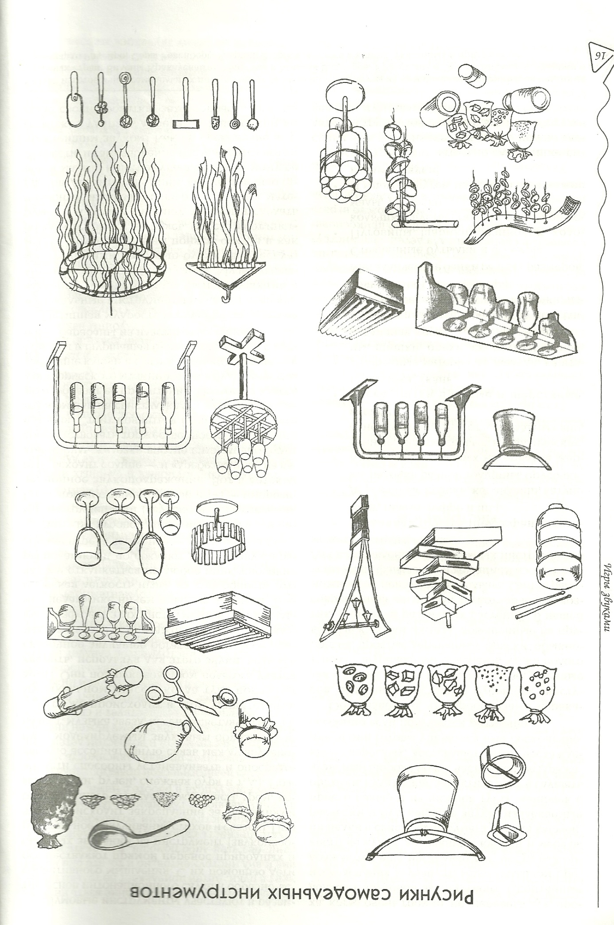

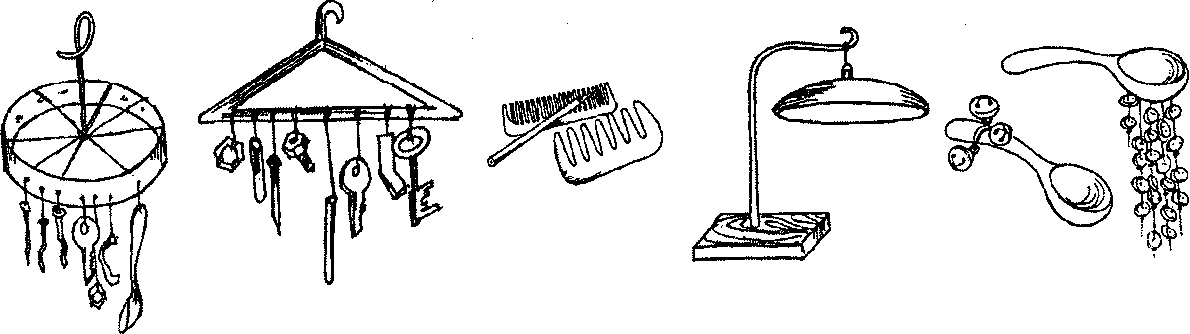

.Что касается часто возникающих у педагогов сомнений, можно ли называть музыкой тот, с их точки зрения, беспорядочный шум, который ребенок производит с помощью инструмента, то здесь можно только посоветовать попробовать услышать разницу между тем, когда ребенок просто шумит и когда он пытается сыграть собственную музыку.
Чуткий педагог безошибочно определит как «присутствие музыки» в потоке звуков, издаваемом ребенком, так и ее отсутствие. В данном случае проблема нам видится в невосприимчивости слушающего к принципиально иным способам организации звуков, которыми пользуется ребенок, не будучи наученным делать это «окультуренно».
Музыка - это процесс, целостность которого поддерживается не только структурой, но также внутренними и внешними напряжениями. О феномене присутствия в музыке организующей силы духовной энергии замечательно написал Р. Штайнер: «Не правда ли, дело заключается в том, чтобы овладеть звуками? Но звуки - не музыка! Так же как тело человека не является его душой, так и звуки - это не музыка. Музыка находится между звуками. Существенно то, что есть между ними».
Практика показывает, что даже трехлетние дети интуитивно знают об организующей силе духовной энергии, и не назвать «музыкой» их творческие проявления может только абсолютно глухой к сути самой музыки человек.

Остинато (итал. ostinato — упорный, упрямый) — многократное повторение в музыкальном произведении оборота: мелодического, ритмического, гармонического, ритмо-мелодического.
Кластер (звуковое пятно) — звуки хроматического или диатонического звукоряда, взятые одновременно в указанном диапазоне. В контексте данного пособия подразумеваются любые случайные созвучия, которые могут образоваться в результате коллективных импровизаций на ксилофонах или в играх голосом.

